**HX5018** *Scheda creata il 9 gennaio 2025*

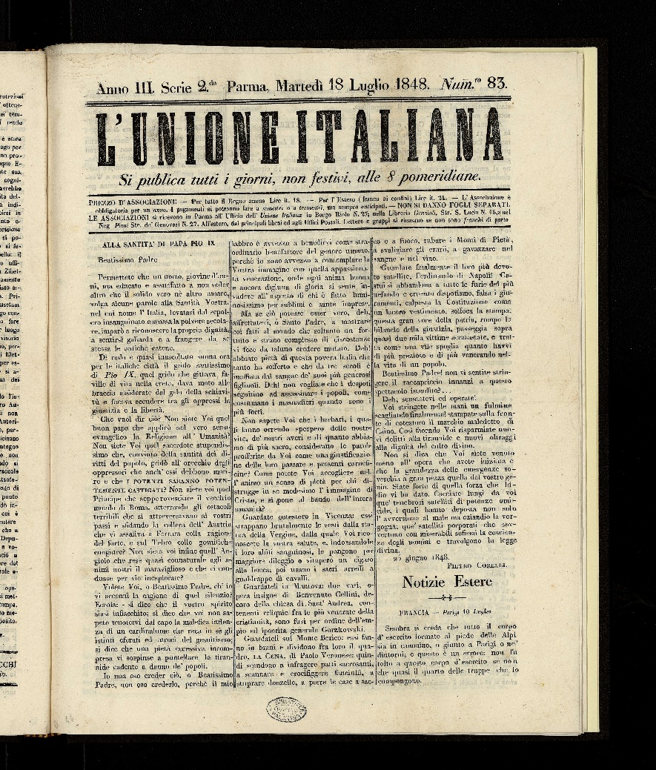

**Descrizione storico-bibliografica**

Il \***vendemmiatore** : giornale scientifico, letterario ed artistico. - Parma : tip. Fiaccadori, 1846-1848. - 3 volumi ; 31 cm. ((Settimanale; poi bisettimanale (si pubblica al mercoledì e sabbato). – Almeno dal 1848: Tipografia Fortunati; formato: 37 cm. - Descrizione basata su: anno 1, n. 41 (14 ottobre 1846). - IEI0105109; TO01926377

Variante del titolo: Il *vendemmiatore letterario scientifico artistico e politico

L'**\*unione italiana** : giornale semi-ufficiale.- Anno 3, n. 1 (23 marzo 1848)-n. 96 (2 agosto 1848). - Parma : tip. dell'Unione italiana di Napoleone Fortunati, 1848. - 1 volume ; 31 cm. ((Trisettimanale. - IEI0105107

**Copia digitale** a: <http://www.internetculturale.it/it/913/emeroteca-digitale-italiana/periodic/testata/9194>